Приложение № 2 к решению Обнинского городского Собрания «О внесении изменений в Правила благоустройства и озеленения территории муниципального образования «Город Обнинск», утвержденные решением Обнинского городского Собрания от 24.10.2017 № 02-33» от 24.05.2022 № 02-28

«Приложение № 31 к Правилам благоустройства и озеленения территории муниципального образования «Город Обнинск», утвержденным решением Обнинского городского Собрания от 24.10.2017 № 02-33
СХЕМА
ГРАНИЦ ПРИЛЕГАЮЩИХ ТЕРРИТОРИЙ К ЗДАНИЯМ, СТРОЕНИЯМ,
СООРУЖЕНИЯМ, ЗЕМЕЛЬНЫМ УЧАСТКАМ С РАСПОЛОЖЕННЫМИ НА НИХ
ЗДАНИЯМИ (СТРОЕНИЯМИ, СООРУЖЕНИЯМИ) В МИКРОРАЙОНЕ N 32
ГОРОДА ОБНИНСКА

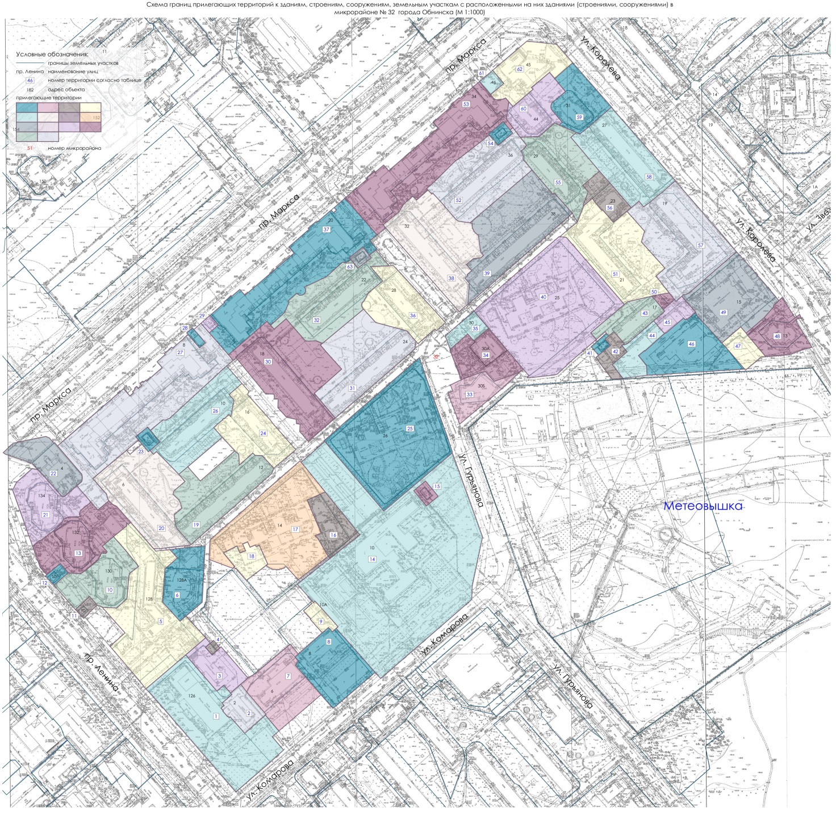
Описание схемы границ прилегающих территорий
к зданиям, строениям, сооружениям, земельным участкам с расположенными на них зданиями (строениями, сооружениями) в микрорайоне № 32 города Обнинска

№ п.п. | Адрес объекта | Кадастровый номер земельного участка | Кадастровый номер здания, (строения, сооружения) | Площадь прилегающей территории, кв.м.
1 | г. Обнинск, пр. Ленина, д. 126 | 40:27:030202:73 | - | 1813
2 | г. Обнинск, ул. Комарова, д. 2 | - | - | 1511
3 | г. Обнинск, пр. Маркса, д. 126а | 40:27:030202:90 | - | 171
4 | г. Обнинск, пр. Маркса, д. 126 | 40:27:030202:75 | - | 56
5 | г. Обнинск, пр. Ленина, д. 128 | 40:27:030202:39 | - | 2674
6 | г. Обнинск, пр. Ленина, д. 128а | 40:27:030202:64 | - | 947
7 | г. Обнинск, ул. Комарова, д.6 | 40:27:030202:67 | - | 2284
8 | г. Обнинск, ул. Комарова, д. 8 | 40:27:030202:86 | 40:27:030202:2468 | 592
9 | г. Обнинск, ул. Комарова, д. 10а | 40:27:030202:40 | - | 219
10 | г. Обнинск, пр. Ленина, д. 130 | 40:27:030202:94 | - | 2555
11 | г. Обнинск, пр. Ленина, д. 130 | 40:27:030202:31 | - | 231
12 | г. Обнинск, пр. Ленина, кв.132, здание для торгово-коммерческой деятельности | 40:27:030202:84 | 40:27:020401:569 | 211
13 | г. Обнинск, пр. Ленина, д. 132 | 40:27:030202:13 |  | 3644,6
14 | г. Обнинск, ул. Комарова, д. 10 | 40:27:030202:92 | - | -
15 | г. Обнинск, ул. Комарова, д. 10 | 40:27:030202:79 | 40:27:030202:2418 | 308
16 | г. Обнинск, пр. Маркса, д. 14 | 40:27:030202:108 | - | 718
17 | г. Обнинск, пр. Маркса, д. 14 | 40:27:030202:107 | - | 1437
18 | г. Обнинск, пр. Маркса, д. 14 | 40:27:030202:59 | - | -
19 | г. Обнинск, пр. Маркса, д. 12 | 40:27:030202:97 | - | 2433
20 | г. Обнинск, пр. Маркса, д. 6 | 40:27:030202:105 | - | 4095
21 | г. Обнинск, пр. Ленина, д. 134 | 40:27:030202:109 | - | 2437,4
22 | г. Обнинск, пр. Маркса, д. 4 | 40:27:030202:26 | 40:27:030601:3861 | 1022
23 | г. Обнинск, пр. Маркса, д. 8 | 40:27:030202:76 | - | 307
24 | г. Обнинск, пр. Маркса, д. 16 | 40:27:030202:96 | - | 2089
25 | г. Обнинск, пр. Маркса, д. 26 | 40:27:030202:12 | - | 1942
26 | г. Обнинск, пр. Маркса, д. 10 | 40:27:030202:95 | - | 3218
27 | г. Обнинск, пр. Маркса, д. 8 | 40:27:030202:74 | - | 6341,8
28 | г. Обнинск, пр. Маркса, д. 8 | 40:27:030202:83 | - | -
29 | г. Обнинск, пр. Маркса, д. 20 | 40:27:030202:87 | - | 98
30 | г. Обнинск, пр. Маркса, д. 18 | 40:27:030202:17 | - | 4099
31 | г. Обнинск, пр. Маркса, д. 24 | 40:27:030202:104 | - | 3799
32 | г. Обнинск, пр. Маркса, д. 22 | 40:27:030202:103 | - | 3644
33 | г. Обнинск, пр. Маркса, д. 30б | 40:27:030202:2593 | 40:27:030202:2577 | 1155
34 | г. Обнинск, пр. Маркса, д. 30а | 40:27:030202:2400 | - | 2070
35 | г. Обнинск, пр. Маркса, д. 30 | 40:27:030202:106 | - | 388
36 | г. Обнинск, пр. Маркса, д. 28 | 40:27:030202:1 | - | 1703
37 | г. Обнинск, пр. Маркса, д. 20 | 40:27:030202:89 | - | 5183
38 | г. Обнинск, пр. Маркса, д. 32 | 40:27:030202:5 | - | 3884
39 | г. Обнинск, пр. Маркса, д. 38 | 40:27:030202:20 | - | 4506
40 | г. Обнинск, ул. Королева, д. 25 | 40:27:030202:46 | - | 3160
41 | г. Обнинск, ул. Королева, д. 17 | 40:27:030201:70 | - | 179
42 | г. Обнинск, ул. Королева, д. 17 | 40:27:030201:54 | - | -
43 | г. Обнинск, ул. Королева, д. 17 | 40:27:030201:83 | - | 878
44 | г. Обнинск, ул. Королева, д. 17 | 40:27:030201:67 | - | 189
45 | г. Обнинск, ул. Королева, д. 17 | 40:27:030201:60 | - | 248
46 | г. Обнинск, ул. Королева, территория для эксплуатации индивидуальных гаражей | 40:27:030201:57 | - | -
47 | г. Обнинск, ул. Королева, д. 13 | 40:27:030201:3822 | - | 217
48 | г. Обнинск, ул. Королева, д. 13 | 40:27:030201:5 | - | 1692
49 | г. Обнинск, ул. Королева, д. 15 | 40:27:030201:56 | - | 847
50 | г. Обнинск, ул. Королева, д. 17 | 40:27:030201:46 | - | 124
»

